Aufgabe 1: Einen Bericht zu einem Arbeitsunfall schreiben

Am letzten Freitag bekam der Hauswart, Herr Kurflix, die Aufgabe, auf dem Parkplatz vor dem Firmengebäude der Kuster Spedition AG einen Baum zu entfernen. Nun kam es dabei aber zu einem etwas unvorhergesehenen Arbeitsunfall.

LERNZIEL:
- Aus Stichwortangaben und Bildskizzen einen schriftlichen Unfallbericht verfassen können

Achte darauf:
Grundansprüche:
1. Du hast in deinem Bericht alle 6 W-Fragen genau beantwortet.
2. Der Unfallhergang ist in der richtigen zeitlichen Abfolge und zusammenhängend dargestellt.
Erweiterte Ansprüche:
3. Du schreibst kurz, präzis und in sachlichem Stil.

Herr Kurflix hat vom Unfallhergang eine Skizze angefertigt und muss nun für die Versicherung einen schriftlichen Unfallbericht verfassen.

- Schau die Skizze genau an. Beantworte die untenstehenden W-Fragen mithilfe der Informationen aus der Skizze.

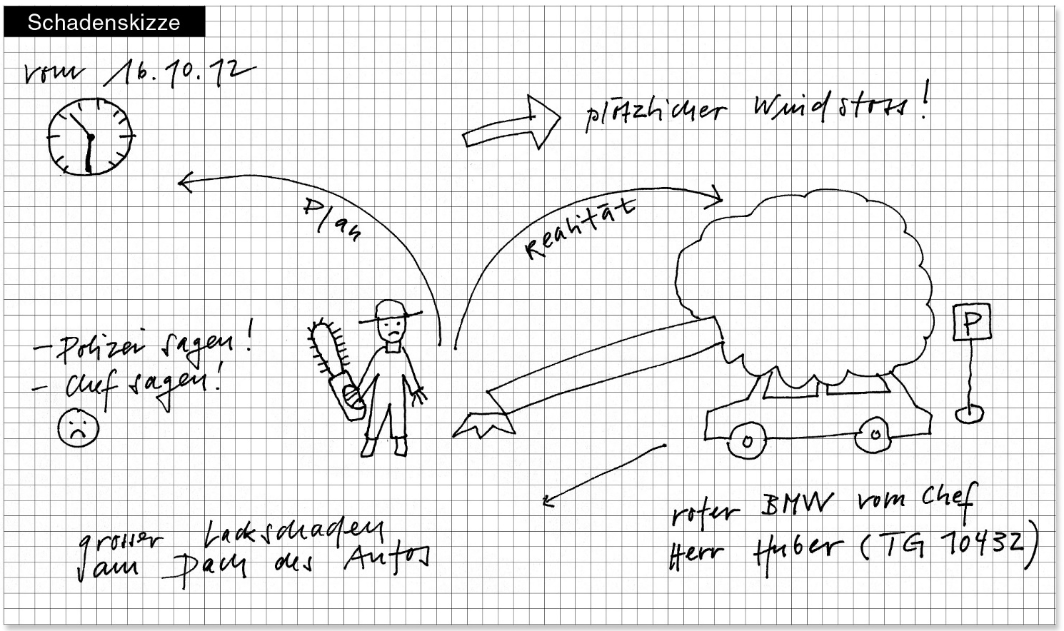

Wer?
Was?
Wo?
Wann?
Wie?
Warum?

Versetze dich in die Situation des Unfallverursachers.
- Verfass mit diesen Stichwörtern einen Unfallbericht an die Versicherung und an deinen Chef.
- Beschreib den Unfallhergang möglichst kurz, präzis und sachlich. Im Bericht müssen alle zentralen Informationen für die Versicherung vorhanden sein.

